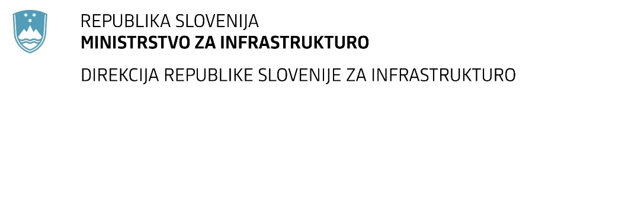

Številka: | 43001-503/2020-02 |  | oznaka naročila: | A-13/21 G
Datum: | 15.02.2021 |  | MFERAC: | 2431-20-001850/0

SPREMEMBA RAZPISNE DOKUMENTACIJE
za oddajo javnega naročila

Rekonstrukcija R2-441/1298 Murska Sobota - Gederovci (Rankovci)
od km 3,650 do km 10,900

Obvestilo o spremembi razpisne dokumentacije je objavljeno na "Portalu javnih naročil" in na naročnikovi spletni strani. Na naročnikovi spletni strani je priložen čistopis spremenjenega dokumenta.

Obrazložitev sprememb:
Zamenja se kompletni popis del s spodaj navedenimi spremembami:

- Pri poglavju 3. etapa, 3.4 most-1, 1.2.3. Voziščne konstrukcije sta popravljeni postavki 1. in 2. in pri poglavju 5.1. etapa, 5.1.2 most-2, 1.2.3. Voziščne konstrukcije sta popravljeni postavki 1. in 2. (spremembe v popisu označene rumeno)

 | 1.2.3 | VOZIŠČNE KONSTRUKCIJE

- Obrabni sloj:

- 32 644 | m² | Izdelava obrabne in zaporne plasti drobirja z bitumenskim mastiksom DBM 11s iz zmesi zrn iz silikatnih kamenin in polimernega bitumna v debelini 4,0 cm oz. SMA 11 PmB 45/80-65 A3 (Z2) 4 cm

- Zaščitni sloj:
- 32 237 | m² | Izdelava obrabne in zaporne plasti bitumenskega betona BB 8ks iz zmesi zrn peska iz karbonatnih kamnin, drobirja iz silikatnih kamnin in cestogradbenega bitumna v debelini 30 mm oz. AC 8 surf B50/70 A3 (Z3/Z4) 3 cm

Spremembe so sestavni del razpisne dokumentacije in jih je potrebno upoštevati pri pripravi ponudbe.

